适合高端应用的操作终端
贝加莱推出令人印象深刻的Power Panel，适合要求苛刻的基于Web的HMI应用程序
贝加莱在其Power Panel T系列中增加了功能强大的T80操作终端。高性能的Intel Atom处理器有利于实现多功能、动态化、基于Web的HMI解决方案。优雅的玻璃屏幕使Power Panel成为高端机器设计的理想选择。
玻璃屏幕具有集成边缘保护，可承受严苛的日常操作。较浅的安装深度使设备易于安装在控制柜或摇臂系统中。即使当戴着较厚的皮手套进行操作时，投射电容式多点触控屏幕也能做出精确而可靠地响应。该设备的显示对角线范围从7"到15"。
易于配置
Power Panel T80具有集成的服务页面。这无需安装即可打开，允许配置IP地址、DHCP服务器和屏幕保护程序。这些设置可以轻松地保存在USB闪存驱动器上，并复制到其它Power Panel T80设备中。
受保护的操作系统
Power Panel T80操作系统受到完全保护，可防止应用程序进行不必要的更改。在运行时，应用程序数据专门存储在易失性RAM存储器中。因此，即使运行多年，操作系统的性能和稳定性也不会受到数据碎片的影响。操作系统还受到保护，不会被篡改。
T80完善了高端化的贝加莱操作终端产品。结合T50和T30，贝加莱提供全面的产品系列，可在成本和性能方面进行广泛扩展。Power Panel还有带集成控制器的C系列可供选择。

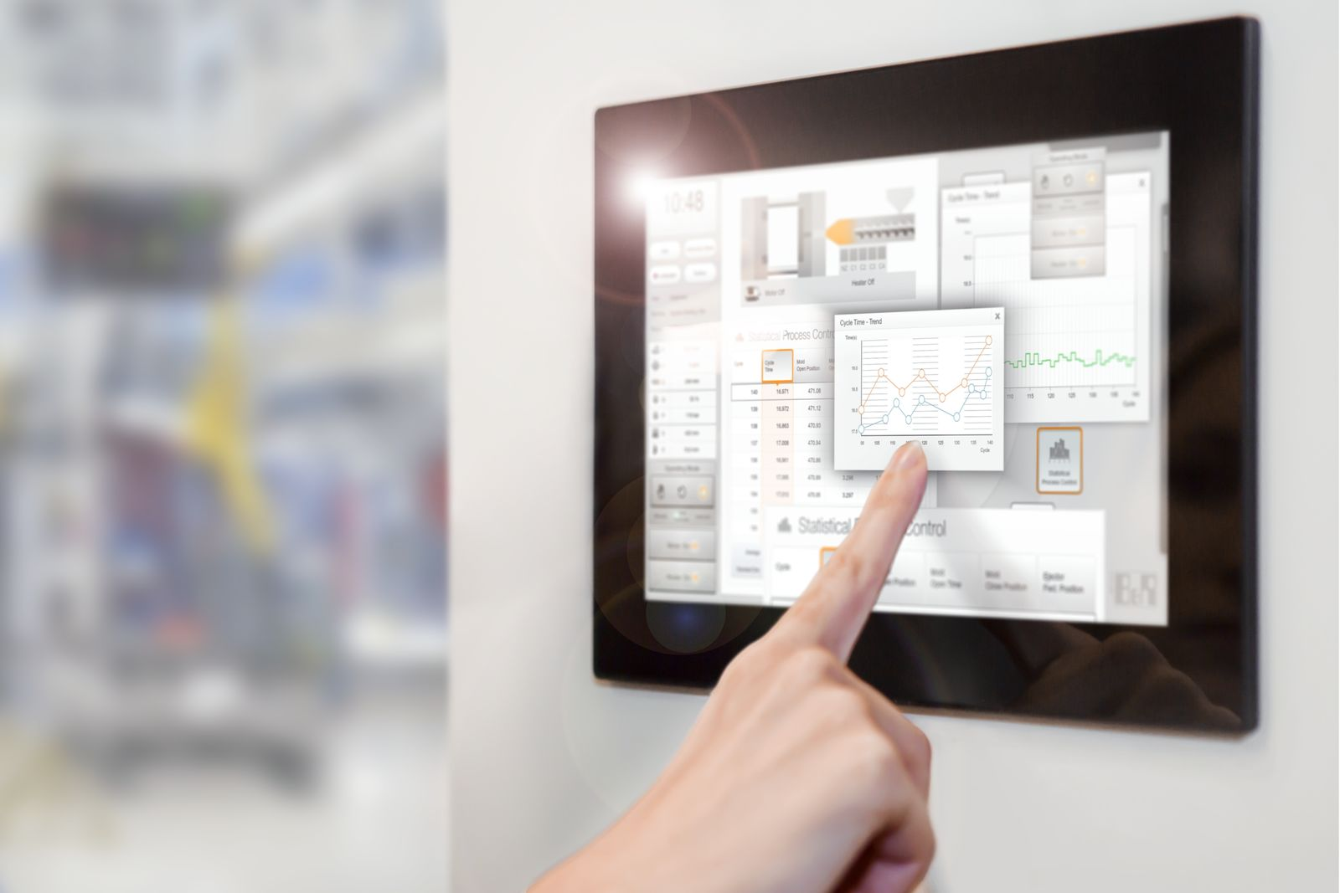
功能强大的T80操作终端特别适合要求苛刻的基于Web的HMI应用程序。

关于贝加莱
贝加莱是一家总部位于奥地利并在全球拥有分公司的创新型自动化企业。2017年7月，贝加莱成为ABB集团的机械自动化事业部。作为工业自动化领域的全球领导者，贝加莱将前沿技术与领先工程相结合，为几乎每个行业的客户提供面向机器与工厂自动化、运动控制、HMI和集成安全技术的完整解决方案。借助于OPC UA、POWERLINK、openSAFETY等工业物联网通信标准，以及强大的Automation Studio软件开发平台，贝加莱不断重新定义自动化工程的未来。受简化流程和超出客户预期的承诺驱动，贝加莱始终保持创新精神并处于工业自动化领域的前沿。
获取更多信息，请访问www.br-automation.com。

